108405專題會議議程

時　　間： 2019年7月19日（星期四） 22:00線上開會

出席人員：張惟婷、凌振欽、楊育涵、洪宇珊、閻逸瑄

討論事項：

1.「關於我們」改為「小幫手」(另有更好建議再做討論)，並針對

內容部分討論與改進與確認擺放網頁位置。

2.修改「申報」格式為以下圖片。

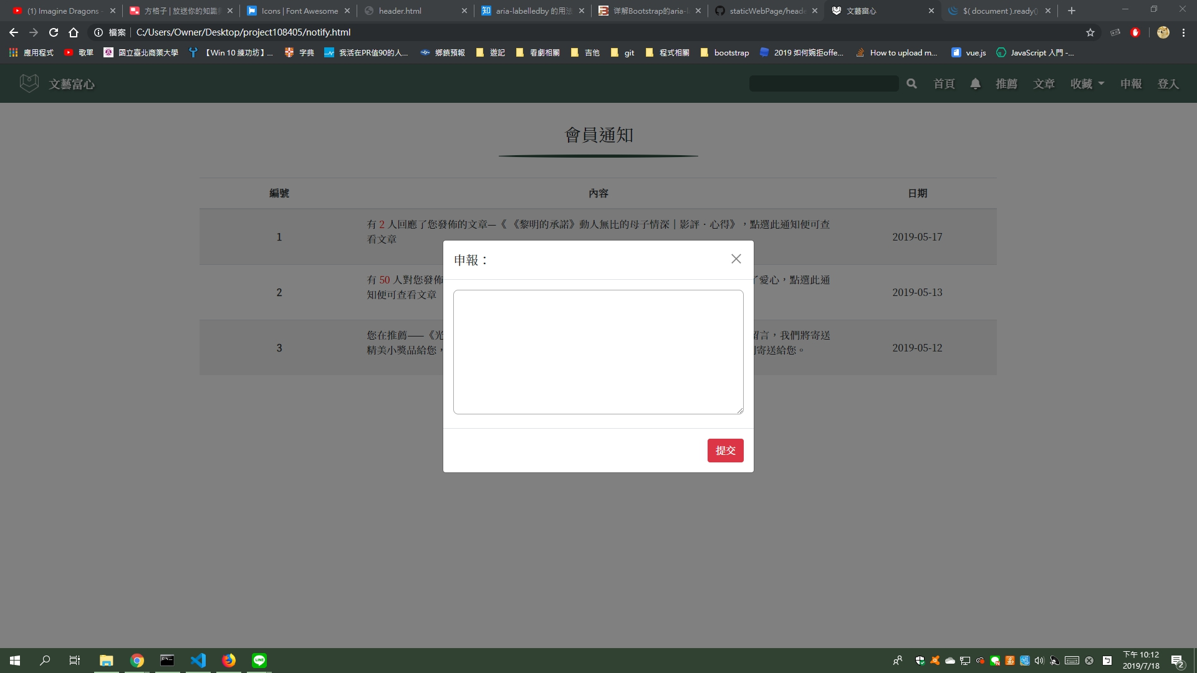

3.了解各組員本週狀況，七月底前恢復專題進度。

4.確認linebot選項：

熱門文章 本週推薦

今天開心 今天不開心

5.討論「文章」、「推薦」的名稱作修改：

文章目前偏向改為「討論區」; 推薦可以想更特別的詞彙包裝它

因為使用者可能會搞混這兩個名詞的功用，目前先不更新。

下次進度：

張惟婷：修網頁

凌振欽：api撰寫

楊育涵：研究line bot、建置資料(含展覽)、linebot按鈕圖

閻逸瑄：研究line bot

洪宇珊：研究line bot、建置資料(含展覽)

下一次組開會（與老師開會時間：7/20，13:00，逸瑄、宇珊請假。

內部開會時間：7/18，22:00，線上開會。）